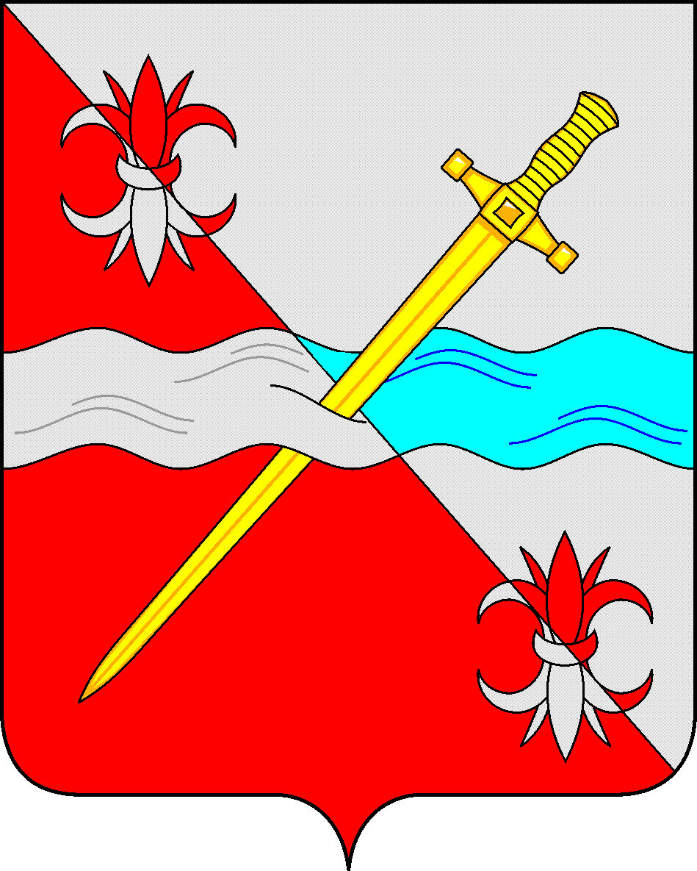

**СОВЕТ**

**депутатов Советского городского округа**

**Ставропольского края**

**РЕШЕНИЕ**

10 февраля 2023 г. № 43

г. Зеленокумск

О предоставлении Советской городского округа местной организации Ставропольской краевой региональной организации общероссийской общественной организации «Всероссийское общество инвалидов» в безвозмездное бессрочное пользование имущества

Руководствуясь федеральными законами от 06 октября 2003 года № 131-ФЗ «Об общих принципах организации местного самоуправления в Российской Федерации», от 26 июля 2006 года № 135-ФЗ «О защите конкуренции», Уставом Советского городского округа Ставропольского края, Положением о порядке управления и распоряжения имуществом, находящимся в муниципальной собственности Советского городского округа Ставропольского края, утвержденным решением Совета депутатов Советского городского округа Ставропольского края от 29 мая 2018 г. № 135, Совет депутатов Советского городского округа Ставропольского края

РЕШИЛ:

1. Предоставить Советской городского округа местной организации Ставропольской краевой региональной организации общероссийской общественной организации «Всероссийское общество инвалидов» в безвозмездное бессрочное пользование муниципальное имущество: помещения, площадью 14,2 кв.м., 10,3 кв.м, 5,8 кв.м, расположенные в нежилом помещении по адресу: Ставропольский край, Советский район, город Зеленокумск, площадь Ленина, д. 13, кадастровый № 26:27:060501:576, для осуществления деятельности.

2. Муниципальному унитарному предприятию «Жилищно-коммунальное хозяйство города Зеленокумска» заключить договор безвозмездного бессрочного пользования с Советской городского округа местной организации Ставропольской краевой региональной организации общероссийской общественной организации «Всероссийское общество инвалидов».

3. Администрации Советского городского округа Ставропольского края внести изменения в реестр муниципальной собственности Советского городского округа Ставропольского края.

Председатель Совета депутатов

Советского городского округа

Ставропольского края Н.Н. Деревянко